PROVINCIA DI PESARO-URBINO- Assessorato Attività culturali
6 MARZO 2009
SEGUIREMO IL NOSTRO DESTINO
FOIBE E ESODO ISTRIANO: LA STORIA DEL “ CONFINE MOBILE”

ISCOP Istituto di Storia Contemporanea della Provincia di Pesaro e Urbino
BIBLIOTECA-ARCHIVIO “V. BOBBATO”

SEGUIREMO IL NOSTRO DESTINO
FOIBE E ESODO ISTRIANO: LA STORIA DEL “CONFINE MOBILE”

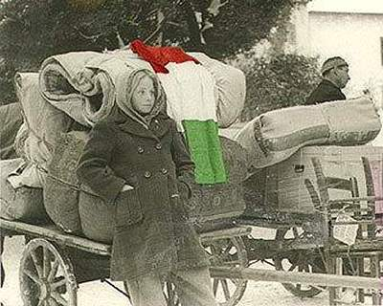

Venerdì 6 Marzo 2009, ore 10,00
Pesaro, Sala del Consiglio Provinciale “W:Pierangeli”
Saluti:
Simonetta Romagna, Assessore Provinciale Attività culturali

Intevengono:
Paride Dobloni, storico ISCOP
Foibe e esodo istriano: la storia del “confine mobile”
Eleonora Farrauto, Sara Mengucci, ricercatrici ISCOP
Presentazione ricerca “Seguiremo il nostro destino”
Eugenio Vagnini, Presidente Ass. Naz. Venezia Giulia e Dalmazia di Pesaro
Testimonianza

Per informazioni contattare l’Istituto Storico al numero 0721-451550; www.bobbato.it

